Mokyklos veiklos kokybės įsivertinimas 2019 m.

2019 m. atliktas giluminis mokyklos veiklos kokybės įsivertinimas. Tirta:
I pusmetis: Sritis: Ugdymas(is) ir mokinių patirtys (2 sritis). Tema: 2.3. „Mokymosi patirtys“. Rodiklis: 2.3.1 Apklausos MO4, MkO8, TO1.
II pusmetis:
Tobulintina sritis: Ugdymas(is) ir mokinių patirtys (2 sritis) .
Temos: 2.2. „Vadovavimas mokymuisi“.
Rodiklis: 2.2.2. Ugdymo(si) organizavimas. Apklausos MK09, M08, TO2.
Papildomos apklausos:
Mokyklų pažangos įsivertinimo anketos klausimai remiasi į Lietuvos pažangos strategiją „Lietuva 2030“, Valstybinę švietimo 2013–2022 metų strategiją bei Geros mokyklos koncepciją.
Mokinių apklausa NŠA 2019 (Mk14).
Tėvų, globėjų apklausa NŠA 2019 (T07).
Apklausti mokytojai, mokiniai ir jų tėveliai. Naudotasi IQES online Lietuva instrumentais, klausimynais.

Rodikliai. Apklausos MO4, MkO8.

Mokytojų apklausos rezultatai. 5 aukščiausios ir žemiausios vertės (vertės - 1-4, skalėje rodiklis 4 yra aukščiausias įvertinimas):

5 aukščiausios vertės Ø 5 žemiausios vertės Ø

9.19 - Apie mūsų mokyklą galima pasakyti, kad tai mokykla, turinti tarptautinius ryšius.

9.2 - Apie mūsų mokyklą galima pasakyti, kad tai unikali, išsiskirianti iš kitų mokykla.
2,5
2,5
2,1
4.1 - Mokytojai stengiasi, kad mokiniai suprastų ir išmoktų pamoką. | 3,8
3.18 - Santykiai tarp mokytojų ir raštinės darbuotojų mūsų mokykloje yra geri. | 3,8
8.4 - Mūsų mokyklos atstovų sportiniai pasiekimai žinomi mieste, šalyje. | 3,7
2.1 - Aš jaučiuosi mokyklos bendruomenės dalimi. | 3,7
2.6 - Man patinka mano darbas. | 3,7

8.9 - Mūsų mokykla žinoma kaip sėkminga įvairių projektų šalyje bei užsienyje dalyvė.

9.10 - Apie mūsų mokyklą galima pasakyti, kad joje yra geras informacinių komunikacinių technologijų lygis.
2,8
2,6
8.1 - Mūsų mokykla apie savo pasiekimus skelbia lankstinukuose.

Mokinių apklausos rezultatai.
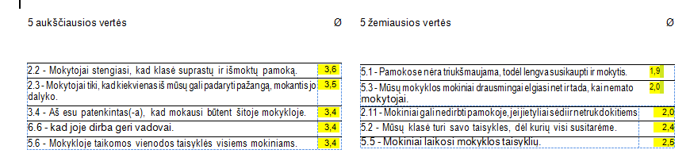

Mokinių apklausa NŠA 2019
Klausimų su atsakymų skale rezultatai

Klausimai su aukščiausiomis ir žemiausiomis vertėmis

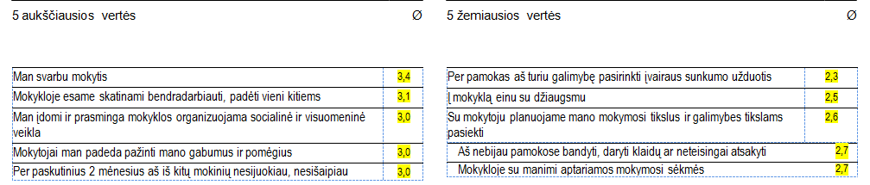

Tėvų, globėjų apklausa NŠA 2019 (T07)

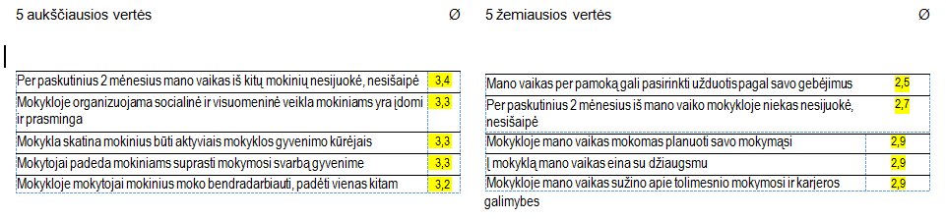

Išvados:
Sutampa mokinių ir mokytojų aukščiausios vertės: Mokytojai stengiasi, kad klasė suprastų ir išmoktų pamoką. Palankiai atsiliepiama apie mokyklą: Aš esu patenkintas(-a), kad mokausi būtent šitoje mokykloje - 3,4 ( mokinių atsakymas, aukščiausia vertė). Man patinka mano darbas-3,7 (mokytojų atsakymas, aukščiausia vertė).
Mokiniai stebi, analizuoja savo mokymąsi, tačiau ne visada suvokiama, kaip tikslą pasiekti:
Su mokytoju planuojame mano mokymosi tikslus ir galimybes tikslams pasiekti -2,6 (mokinių atsakymas, žemiausia vertė). Su mokiniais reikėtų labiau aptarti sėkmes ir nesėkmes: Mokykloje su manimi aptariamos mokymosi sėkmės – 2,7 (mokinių atsakymas, žemiausia vertė).
Dauguma tėvų palankiai atsiliepia apie mokyklos veiklą. Mokinių ir tėvų aukščiausios vertės daug kur sutampa: Per paskutinius 2 mėnesius aš (mano vaikas) iš kitų mokinių nesijuokiau, nesišaipiau (nesijuokė, nesišaipė). Mokykloje mokytojai mokinius moko bendradarbiauti, padėti vienas kitam -3,2 ( tėvų nuomonė), 3,1 (mokinių nuomonė). Tėvų manymu, mokykloje organizuojama socialinė ir visuomeninė veikla mokiniams yra įdomi ir prasminga -3,3 (aukščiausia vertė).
.

